**Documentation sur la programmation PowerShell**

**Introduction à PowerShell**

**Objectifs**

* Explorer les environnements de programmation de PowerShell
* Maîtriser les cmdlets de bases

**Documentation sur votre disque:**

* C:\_Outils\documentation - PowerShell 3.0
* C:\_Outils\documentation - PowerShell 4.0

**Documentation sur internet:**

PowerShell Documentation https://docs.microsoft.com/en-us/powershell

PowerShell Gallery https://www.powershellgallery.com

**Mise en place**

Si ce n’est pas déjà fait, créer des raccourcis dans la barre des tâches, en exécution "administrateur" pour les outils

* PowerShell (Attention: choisir la version 64 bits)
* PowerShell ISE (Attention: choisir la version 64 bits)

**Informations sur PowerShell**

"Windows 10", "Windows Server 2016", "Windows Server 2019" et "Windows Server 2022" utilise "Windows PowerShell version 5.1".

"PowerShell Core version 7.2.5" ne remplace pas "Windows PowerShell version 5.1".

"PowerShell Core version 7.2.5" s'installe en parallèle à "Windows PowerShell version 5.1".

"PowerShell 7.2.5" peut s'installer sur Windows, Linux et OSX

* Windows (x64), Windows (x86)
* Alpine, Debian, Red Hat
* OSX

"PowerShell 7.2.5" est la plus récente version de PowerShell.

"PowerShell 7.2.5" est disponible depuis le 2022-06-21.

"PowerShell 7.2.5" est basé sur ".NET SDK 6.0.301".

Le code source de "PowerShell 7.2.5" est disponible.

"PowerShell" est programmé en C#.

**Site pour télécharger "PowerShell 7.2.5" et le code source**

https://github.com/PowerShell/PowerShell/tags

**Introduction à PowerShell**

La programmation avec PowerShell permet de manipuler des objets du système d'exploitation.

"PowerShell" est constitué de plusieurs applets de commande (cmdlet).

**Un cmdlet est constitué d'un verbe (VERB) suivi d'un nom (NOUN).**

Pour afficher la liste des cmdlet.

* Get-Command -CommandType cmdlet

Pour afficher le nombre de cmdlet.

* (Get-Command -CommandType cmdlet).Count

Pour afficher la liste des cmdlet qui sont dans un module particulier

* Get-Command -Module Hyper-V -CommandType cmdlet

Pour afficher le nom du module qui contient un cmdlet spécifique

* (Get-Command -Name Get-VM).ModuleName

Pour afficher la liste des cmdlets qui contiennent un nom

* Get-Command -Name *service* -CommandType Cmdlet
* Get-Command -Name *process* -CommandType Cmdlet

Pour afficher la liste des cmdlets, fonctions, workflows et alias qui contiennent le nom d'un objet

* Get-Command -Noun *service*
* Get-Command -Noun *IPv4*

Pour afficher la liste des verbes utilisés par Windows PowerShell

* Get-Verb

Pour afficher la liste des cmdlet qui effectue une action particulière

* Get-Command -Verb convert* # Pour inclure les trois verbes: Convert, ConvertFrom, ConvertTo
* Get-Command -Verb get
* Get-Command -Verb out
* Get-Command -Verb write

**Effectuer des calculs avec PowerShell**

3 + 2 # le résultat est 5

3 – 2 # le résultat est 1

3 * 2 # le résultat est 6

3 / 2 # le résultat est 1.5

2 / 3 # le résultat est 0,666666666666667

5%4 # le résultat est 1

# % est l'opérateur MODULO qui calcule le reste de la division

"-" * 80 # affiche 80 tirets

1kb # affiche 1024

1mb # affiche 1048576

1gb # affiche 1073741824

1tb # affiche 1099511627776

1pb # affiche 1125899906842624

1gb / 1mb # le résultat est 1024

1tb / 1gb # le résultat est 1024

1pb / 1gb # le résultat est 1048576

2gb * 5 # le résultat est 10737418240

0xffff # affiche 65535

16 + 0x10 # le résultat est 32

**Utilisation du cmdlet Get-Help**

Dans PowerShell, on peut afficher de l'aide sur plus d'une centaine de sujets.

La commande suivante permet d'afficher la liste complète des sujets:

**Get-Help about**

**# Commande pour afficher en ordre alphabétique la liste complète des sujets**

**$info = (Get-Help about).Name | Sort-Object -Unique**

**$info**

**"-" * 80**

**$total = $info.Count**

**Write-Host "Nombre de sujet = $total" -ForegroundColor Yellow**

**"-" * 80**

Voici une liste de plusieurs sujets intéressants:

about_Arithmetic_Operators

about_Assignment_Operators

about_Comparison_Operators

about_Logical_Operators

about_Operator_Precedence

about_Operators

about_Type_Operators

about_Do

about_For

about_ForEach

about_If

about_Switch

about_While

about_Arrays

about_Functions

about_Functions_Advanced

about_Functions_Advanced_Methods

about_Functions_Advanced_Parameters

about_Functions_CmdletBindingAttribute

about_Functions_OutputTypeAttribute

about_Hash_Tables

about_Ref

about_Regular_Expressions

about_Scopes

about_Script_Blocks

about_Scripts

about_Try_Catch_Finally

about_Variables

**Mise à jour de l'aide dans PowerShell**

L’aide de PowerShell est disponible ou sera téléchargé au besoin.

Pour forcer le téléchargement de l’aide, on peut utiliser le cmdlet "**update-help**". Ceci dit, pour ce faire la connexion vers internet est obligatoire.

Dans le cas d’un message d’erreur à cause de la langue vous pouvez tenter la commande suivante:

**Update-help -UIculture en-US -Force**

Le chargement de l’aide peut prendre de quelques secondes à une ou deux minutes.

On peut utiliser le cmdlet "**get-help**" avec le paramètre "**-online**".

exemple: get-help get-vm -online

**Utilisation des ALIAS**

Un alias remplace le nom d'un cmdlet par un nom très court.

Le cmdlet "**Get-Alias**" permet d'afficher les alias.

**Il n'est pas recommandé d'utiliser les alias dans des scripts parce qu'il peuvent porter à confusion.**

Les alias peuvent être difficiles à comprendre en particulier pour les programmeurs débutants.

Le code est plus difficile à maintenir en particulier pour un autre programmeur que l’auteur du script.

Exemple d'alias facile à comprendre

**clear** **Clear-Host**

**cp** **Copy-Item**

Plusieurs alias pour le même cmdlet

**cd Set-Location**

**chdir Set-Location**

**copy** **Copy-Item**

**cp** **Copy-Item**

**cpi** **Copy-Item**

Exemple d'alias difficile à comprendre

**%** **ForEach-Object**

**?** **Where-Object**

**Introduction à la programmation PowerShell**

**Les opérateurs arithmétiques**

get-help about_Arithmetic_Operators

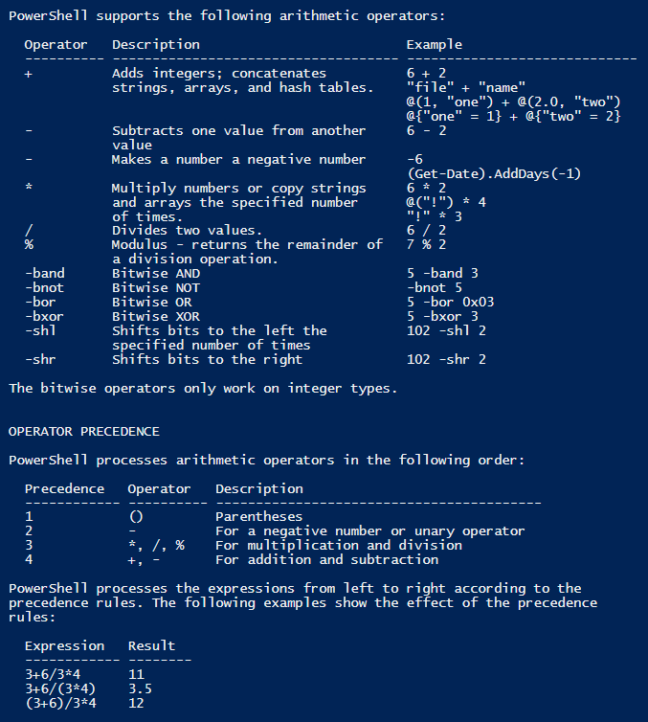

**Les opérateurs de comparaison**

get-help about_Comparison_Operators

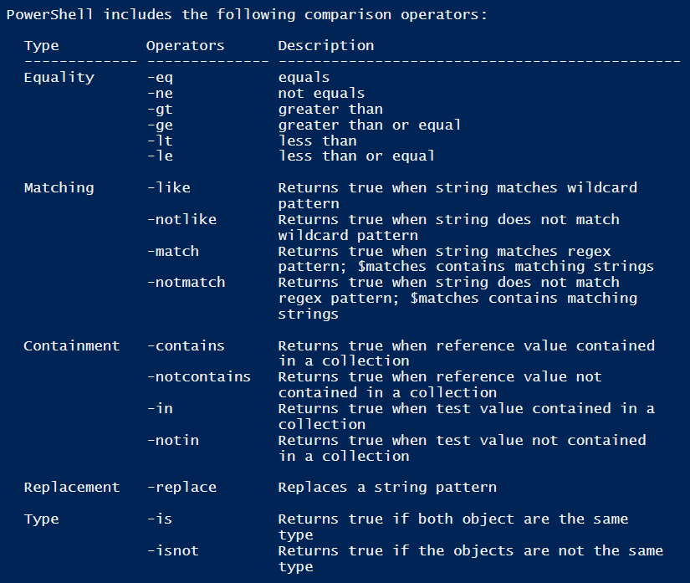

**Les opérateurs logiques**

get-help about_Logical_Operators

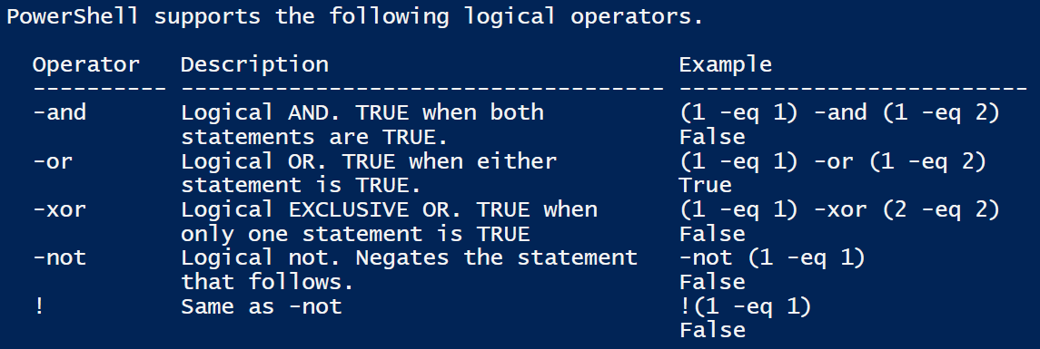

Voici les commandes pour obtenir de l'aide sur les instructions:

* IF get-help about_if
* FOR get-help about_for
* FOREACH get-help about_foreach
* SWITCH get-help about_switch
* WHILE get-help about_while

**L'opérateur IF est utilisé pour tester des conditions**

**if ($a -gt 2)**

**{**

**Write-Host "La valeur $a est plus grande que 2."**

**}**

**if ($a -gt 2)**

**{**

**Write-Host "La valeur $a est plus grande que 2."**

**}**

**else**

**{**

**Write-Host ("La valeur $a est plus petite ou égale à 2," +**

**" ou n'existe pas ou n'est pas initialisée.")**

**}**

**if ($a -gt 2)**

**{**

**Write-Host " La valeur $a est plus grande que 2."**

**}**

**elseif ($a -eq 2)**

**{**

**Write-Host " La valeur $a est égale à 2."**

**}**

**else**

**{**

**Write-Host ("La valeur $a est plus petite que 2," +**

**" ou n'existe pas ou n'est pas initialisée.")**

**}**

**L'opérateur FOR est utilisé pour effectuer une boucle**

Une boucle FOR s'exécute en utilisant une valeur de départ, un test et un incrément.

# La boucle s'exécute 10 fois et affiche les valeurs 1,2,3,4,5,6,7,8,9,10

**for($i=1; $i -le 10; $i++)**

**{**

**Write-Host $i**

**}**

# La boucle s'exécute 10 fois et affiche les valeurs 10,9,8,7,6,5,4,3,2,1

**for($i=10; $i -ge 1; $i--)**

**{**

**Write-Host $i**

**}**

**L'opérateur FOREACH est utilisé pour parcourir tous les éléments dans une collection d'objets**

Une boucle FOREACH exécute une itération à partir des valeurs d'une collection.

**$lettres = "a","b","c","d"**

**foreach ($lettre in $lettres)**

**{**

**Write-Host $lettre**

**}**

**L'opérateur SWITCH est utilisé pour tester des conditions**

**$i = 3**

**switch ($i)**

**{**

**1 {"La valeur est un."}**

**2 {"La valeur est deux."}**

**3 {"La valeur est trois."}**

**4 {"La valeur est quatre."}**

**}**

**La valeur est trois.**

**$i = 3**

**switch ($i)**

**{**

**1 {"La valeur est un."}**

**2 {"La valeur est deux."}**

**3 {"La valeur est trois."}**

**4 {"La valeur est quatre."}**

**3 {"Encore trois."}**

**}**

**La valeur est trois.**

**Encore trois.**

**# Break permet d'arrêter immédiatement**

**$i = 3**

**switch ($i)**

**{**

**1 {"La valeur est un."}**

**2 {"La valeur est deux."}**

**3 {"La valeur est trois."; Break}**

**4 {"La valeur est quatre."}**

**3 {"Encore trois."}**

**}**

**La valeur est trois.**

# La commande SWITCH teste deux valeurs

**switch (4,2)**

**{**

**1 {"La valeur est un."}**

**2 {"La valeur est deux."}**

**3 {"La valeur est trois."; Break}**

**4 {"La valeur est quatre."}**

**3 {"Encore trois."}**

**}**

**La valeur est quatre.**

**La valeur est deux.**

# Default est utilisé si aucun teste fonctionne

**$i = 5**

**switch ($i)**

**{**

**1 {"La valeur est un."; Break }**

**2 {"La valeur est deux."; Break }**

**3 {"La valeur est trois."; Break}**

**4 {"La valeur est quatre."; Break }**

**Default {"Aucune valeur."}**

**}**

**Aucune valeur.**

**L'opérateur WHILE est utilisé pour effectuer une boucle**

Il ne faut pas oublier d'incrémenter la valeur de la variable dans la boucle WHILE.

**$val =1**

**while($val -le 3)**

**{**

**Write-Host $val**

**$val++**

**}**

**Les variables**

Une variable débute avec $

1. Une variable peut contenir le résultat d'une commande Windows

$resultat = ping 10.57.22.100

$resultat

1. Une variable peut contenir les propriétés d'un objet.

$col = Get-CimInstance -ClassName win32_processor

$col

$col.NumberOfCores

$col.NumberOfLogicalProcessors

1. Normalement, une variable est en mémoire mais PowerShell permet qu'une variable soit un fichier.

${C:\Temp\Test.txt} = "Test pour écrire dans un fichier."

${C:\Temp\Test.txt} += "`n" + "Ligne 2 !!!"

**Pour afficher la liste des variables d'environnement**

* Get-ChildItem env:

**Pour afficher le contenu d'une variable d'environnement**

On doit ajouter **$env:** devant le nom de la variable d'environnement de Windows

* $env:computername

**Pour afficher la liste des variables**

* Get-Variable

**Pour créer une nouvelle variable, variable en lecture seule ou constante**

* New-Variable -Name pi -Value ([system.math]::PI) -Option Constant

**Pour effacer le contenu d'une variable**

* Clear-Variable -Name resultat

**Pour supprimer une variable et son contenu**

* Remove-Variable -Name resultat

**La variable $?**

Le contenu de la variable **$?** indique si l'exécution de la dernière commande a réussie ou échouée.

**Les variables booléennes**

* $true
* $false

**Concaténation des chaînes de caractères**

**Guillemet simple**

**La substitution de la variable $nombre ne fonctionne pas**

$nombre = 5

'Nombre = $nombre'

résultat: Nombre = $nombre

**Guillemet double**

**La substitution de la variable $nombre fonctionne**

$nombre = 5

"Nombre = $nombre"

résultat: Nombre = 5

**L'opérateur + permet de concaténer des chaînes de caractères**

$c = 'abc' + 'xyz'

$c

résultat: abcxyz

**L'opérateur + permet de concaténer des variables**

$c1 = 'abc'

$c2 = 'xyz'

$c3 = $c1 + $c2

$c3

résultat: abcxyz

**Les tableaux**

Un tableau est une variable qui contient plusieurs valeurs.

Chaque valeur est séparée par une virgule.

$tab1 = 1,2,3,4,5,6,7,8,9,10

$tab2 = 1..10 # l'opérateur .. permet de générer plusieurs valeurs

$tab3 = "python","java","PowerShell"

$tab4 = Get-Service # le résultat de Get-Service est un tableau

**Manipuler un tableau**

Le premier élément d'un tableau commence à la position d'index [0].

$tab1[0] # affiche le premier élément du tableau $tab1

$tab1[4] # affiche le cinquième élément du tableau $tab1

$tab1[-1] # affiche le dernier élément du tableau $tab1

$tab1[-4..-1] # affiche les quatre derniers éléments du tableau $tab1

Get-Member -InputObject $tab1 # affiche les méthodes disponibles pour le tableau $tab1

$tab1.SetValue(500,5) # change la valeur de l'index 5

# le nouveau contenu de $tab1 est 1,2,3,4,5,500,7,8,9,10

$tab1[5]=6 # le nouveau contenu de $tab1 est 1,2,3,4,5,500,7,8,9,10

$tab1.Contains(5) # vérifie si la valeur 5 est présente dans le tableau $tab1

$tab1.Length # affiche le nombre de valeurs dans le tableau $tab1

**Les dictionnaires (hash table)**

Un dictionnaire est une structure de données qui consiste à associer des paires [ clé = valeur ].

Un dictionnaire débute par le signe @.

Il est important de savoir que l'ordre d'affichage des éléments ne correspond pas à celui de la définition du dictionnaire (Hash Table).

**Utilisation d'une variable "hash table"**

**# Déclaration d'une "hash table" sur une ligne**

$var = @{ "cd"="ordi1";"routeur"="ordi6" }

$var.cd

$var.routeur

**Déclaration d'une "hash table" sur plusieurs lignes**

$var2 = @{ "cd"="ordi1"

"routeur"="ordi6" }

$var2.cd

$var.routeur

**Trier une "hash table"**

$hash = @{a = 1; b = 2; c = 3; d = 4; e = 5; f = 6}

foreach ($h in $hash.GetEnumerator() | Sort-Object Key)

{

Write-Host "Nom= $($h.Key) Valeur= $($h.Value)" -ForegroundColor Green

}

**Créer une "hash table" en forçant le respect de l'ordre**

$hash = **[ordered]**@{a = 1; b = 2; c = 3; d = 4; e = 5; f = 6}

foreach ($h in $hash.GetEnumerator())

{

Write-Host "Nom= $($h.Key) Valeur= $($h.Value)" -ForegroundColor Green

}

GetEnumerator() # permet de récupérer chaque combinaison clé/valeur

$hash.keys # liste les clés du dictionnaire $hash

$hask.values # liste les valeurs du dictionnaire $hash

$hash.a # récupère la valeur de la clé "**a**"

$hash["a"] # récupère la valeur de la clé "**a**"

$hash["a","d"] # récupère la valeur de la clé "**a**" et de la clé "**d**"

Get-Member -InputObject $hash # affiche les méthodes disponibles pour le dictionnaire $hash

$hash.Add("g",7) # ajoute une paire au dictionnaire $hash

$hash.Remove("a") # supprime une paire au dictionnaire $hash

$hash.Clear() # efface le contenu

$ageList = @{} # création d'une "Hast Table" vide ou efface le contenu

**Exemples**

**Voici un "Hash Table" qui contient plusieurs variables.**

$messages = @{

# Les erreurs pour la variable "PATHS".

MSG_CHECKING_PATHS = "Checking paths...";

MSG_COMPUTING_PATHS = "Computing paths...";

MSG_CREATING_PATHS = "Creating paths...";

# Les erreurs pour la variable "IMAGE".

MSG_COPYING_IMAGE = "Copying image...";

MSG_MOUNTING_IMAGE = "Mounting image...";

MSG_CONVERTING_IMAGE = "Converting image...";

MSG_SKIPPING_IMAGE_CONVERSION = "Skipping image conversion."

}

# Voici deux exemples qui affichent des messages qui sont dans le "hash table"

Write-Host $messages.MSG_CHECKING_PATHS

Write-Host $messages.MSG_MOUNTING_IMAGE

**Utilisation d'une "hash table" pour initialiser les paramètres d'un cmdlet**

$params = @{ Path = "C:\_OUTILS"; Filter = "*" }

Get-Item @params

Pour utiliser **Sort-Object** avec plusieurs paramètres, il faut utiliser des "hash table" pour trier par ordre croissant, décroissant, ou une combinaison d’ordres de tri.

Get-Service | Sort-Object -Property @{Expression = "Status"; Descending = $true},

@{Expression = "DisplayName"; Ascending = $true}

**Les scripts avec PowerShell**

Les fichiers de script PowerShell doivent avoir l'extension PS1.

Par défaut, on ne peut pas exécuter des scripts avec PowerShell.

La commande **Get-ExecutionPolicy** permet d'obtenir la valeur de la stratégie d'exécution actuelle.

Pour changer la stratégie d'exécution on utilise l'instruction **Set-ExecutionPolicy**.

* Set-ExecutionPolicy -ExecutionPolicy Restricted
* Restricted: n'exécute pas de scripts, c'est la valeur par défaut
* Set-ExecutionPolicy -ExecutionPolicy Unrestricted
* Unrestricted: charge tous les fichiers de configuration et exécute tous les scripts. Si vous exécutez un script non signé à partir du réseau, vous êtes invité à autoriser l'exécution de ce script.
* Set-ExecutionPolicy -ExecutionPolicy Bypass
* Bypass: charge tous les fichiers de configuration et exécute tous les scripts.

**IMPORTANT: on ne peut pas exécuter un script PowerShell en double cliquant sur le fichier.**

Pour exécuter un script PowerShell, il faut spécifier le chemin absolu ou le chemin relatif lors de l'appel.

**Les commentaires**

**# Cette ligne est en commentaire à cause du symbole #.**

**<#**

**Ceci est un commentaire**

**sur plusieurs lignes.**

**#>**

**Caractère de continuité**

Il est possible d'écrire une ligne d'instruction sur plusieurs lignes en utilisant un caractère de continuité.

Le caractère de continuité correspond à l'accent de grave (code ASCII 96).

**L'utilisation de la variable $PSItem lorsqu'on utilise un "PIPE"**

note: "PowerShell 3.0" remplace **$_** par **$PSItem**

PSItem contient la valeur courante d'une commande "PIPE".

# Syntaxe avant "PowerShell 3.0"

Get-Service | Where-Object { $_.Status -eq "Stopped" }

# Syntaxe standard avec "PowerShell 3.0"

Get-Service | Where-Object { $PSItem.Status -eq "Stopped" }

# Si on utilise un seul paramètre, on peut utiliser la syntaxe simplifiée

Get-Service | Where-Object Status -eq "Stopped"

# Si on utilise deux paramètres, on ne peut pas utiliser la syntaxe simplifiée

Get-Service | Where-Object `

{ $PSItem.Status -eq "Stopped" -and $PSItem.DisplayName -like "*Windows*" }

**# Exemple intéressant**

**# La variable $serveurs va contenir: HV01,HV02,HV03,HV04,HV05,HV06,HV07,HV08,HV09,HV10**

$serveurs = 1..10 | ForEach-Object { "HV{0:D2}" -f $PSItem }

**Out-Host force l'affichage du résultat à l'écran**

Lors de l'exécution de plusieurs commandes, il arrive que le résultat des deux commandes soit fusionné.

**Get-LocalUser -Name Administrateur | Select-Object Name,SID**

**Get-LocalGroup -Name Administrateurs | Select-Object Name,SID**

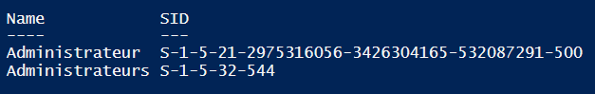

Le résultat des deux commandes est simplement les deux colonnes Name et SID.

**Get-LocalUser -Name Administrateur | Select-Object Name,SID | Out-Host**

**Get-LocalGroup -Name Administrateurs | Select-Object Name,SID**

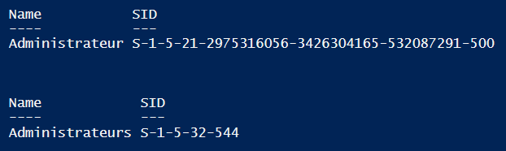

**Out-Host** force l'affichage du résultat de la première commande.

Le résultat de la deuxième commande s'affiche à la suite du résultat de la première commande.

**Exemple de code**

**Voici le code qui affiche le nom de la carte réseau et sa vitesse de transmission.**

**note: le nom de la carte réseau doit être le même sur chaque serveur**

**Clear-Host**

**$carte = "Ethernet"**

**# La variable $serveurs va contenir: HV01,HV02,HV03,HV04,HV05,HV06,HV07,HV08,HV09,HV10**

**$serveurs = 1..10 | ForEach-Object { "HV{0:D2}" -f $PSItem }**

**foreach ($serveur in $serveurs)**

**{**

**Write-Host $serveur -ForegroundColor Yellow**

**Get-NetAdapter -Name $carte -CimSession $serveur | Format-Table Name,LinkSpeed**

**"-"*100**

**}**

**Détails sur les boucles**

1..10 | ForEach-Object { "HV{0:D2}" -f $PSItem }

# Dans cet exemple ForEach est l'alias de ForEach-Object

1..10 | ForEach { "HV{0:D2}" -f $PSItem }

# Dans cet exemple, foreach est une méthode de la collection

(1..10).foreach({"HV{0:D2}" -f $PSItem})

**Exemple de code**

**Voici le code qui affiche la liste complète des fonctions, cmdlet, alias de tous les modules disponibles.**

**Clear-Host**

**$modules = (Get-Module -ListAvailable).Name**

**foreach ($module in $modules)**

**{**

**Write-Host "Nom du module: $module" -ForegroundColor Green**

**Get-Command -All -Module $module**

**"*" * 80**

**}**

**Utilisation d'un workflow et d'une boucle FOREACH et du paramètre -Parallel**

**Ce script envoie la commande Restart-Computer en parallèle aux ordinateurs.**

**Ce script n'est pas ralenti par le fait qu'il peut y avoir des ordinateurs qui sont fermés.**

**# La variable $computers va contenir les noms 407P01 à 407P32**

**$computers = 1..32 | ForEach-Object { "407P{0:D2}" -f $PSItem }**

**Workflow Restart-AllComputers**

**{**

**param([string[]]$Computers)**

**ForEach-Object -Parallel ($computer in $computers)**

**{**

**Restart-Computer -PSComputerName $computer -Force -Verbose**

**}**

**}**

**Restart-AllComputers -Computers $computers**

**IMPORTANT: On ne peut pas prédire l'ordre des résultats lorsqu'on exécute des tâches en parallèles.**

**Comment afficher le nom de l'ordinateur**

Il existe plusieurs manières d'afficher le nom de l'ordinateur.

**Méthode 1: utilisation de hostname.exe**

hostname.exe

**Méthode 2: utilisation de la variable d'environnement**

$env:COMPUTERNAME

**Méthode 3: utilisation d'un objet WMI**

(Get-WMIObject Win32_ComputerSystem).Name

**Méthode 4: utilisation d'une instance CIM**

(Get-CIMInstance CIM_ComputerSystem).Name

**Méthode 5: utilisation d'une méthode ".Net Framework"**

[system.environment]::MachineName

**Méthode 6: utilisation d'une méthode ".Net Framework"**

[system.net.dns]::GetHostName()

**Méthode 7: utilisation du cmdlet Get-ComputerInfo**

(Get-ComputerInfo).CsName

**Comment trouver la méthode la plus rapide**

Le cmdlet Measure-Command permet de mesurer la vitesse d'exécution d'une commande.

exemple: Measure-Command { hostname.exe }

La propriété TotalMilliseconds permet de comparer facilement la vitesse d'exécution d'une méthode par rapport à une autre.

Le cmdlet Measure-Object permet d'effectuer des calculs comme la moyenne

exemple:

**1..100 | Foreach-Object { Measure-Command { hostname.exe } } | Measure-Object -Average TotalMilliseconds**

On exécute 100 fois le cmdlet Measure-Command et le cmdlet Measure-Object calcule la moyenne de la propriété "TotalMilliseconds".

Effectuons des tests pour déterminer la différence dans le temps d'exécution.

**Clear-Host**

**# IMPORTANT: on ne doit pas utiliser des variables qui contiennent les commandes**

**# Foreach-Object possède deux alias: foreach et %**

**# Les tests vont du plus rapide au plus lent.**

**1..100 | % {Measure-Command {[system.environment]::MachineName}} | `**

**Measure-Object -Average TotalMilliseconds**

**0,008832 ms**

**1..100 | % {Measure-Command {$env:computername}} | `**

**Measure-Object -Average TotalMilliseconds**

**0,024194 ms**

**1..100 | % {Measure-Command {[system.net.dns]::GetHostName()}} | `**

**Measure-Object -Average TotalMilliseconds**

**0,047328 ms**

**1..100 | % {Measure-Command {(Get-WMIObject Win32_ComputerSystem).Name}} | `**

**Measure-Object -Average TotalMilliseconds**

**8,362251 ms**

**1..100 | % {Measure-Command {hostname.exe}} | `**

**Measure-Object -Average TotalMilliseconds**

**9,12406 ms**

**1..100 | % {Measure-Command {(Get-CIMInstance CIM_ComputerSystem).Name}} | `**

**Measure-Object -Average TotalMilliseconds**

**9,330143 ms**

**1..100 | % {Measure-Command {(Get-ComputerInfo).CsName}} | `**

**Measure-Object -Average TotalMilliseconds**

**1659,054235 ms**

**Comparaison de la vitesse d’exécution des commandes**

La commande 1 est toujours la plus rapide avec un temps d’exécution d’environ **0.008 ms**

Les commandes 2 et 3 sont environ 5 fois plus lentes que la commande 1

Les commandes 4, 5 et 6 sont environ 1000 fois plus lentes que la commande 1

La commande 7 est environ 200 000 fois plus lente que la commande 1

**La commande la plus rapide**

**"[system.environment]::MachineName" est toujours extrêmement rapide.**

**La commande la plus lente**

**"(Get-ComputerInfo).CsName" est toujours extrêmement lente.**

**Les fichiers de configuration pour PowerShell**

* Un profil applicable à tous les utilisateurs et aux consoles powershell.exe et powershell_ise.exe.
* **$PSHOME\profile.ps1**
* Un profil applicable à tous les utilisateurs et à la console powershell.exe.
* **$PSHOME\Microsoft.PowerShell_profile.ps1**
* Un profil applicable à tous les utilisateurs et à la console powershell_ise.exe.
* **$PSHOME\Microsoft.PowerShellISE_profile.ps1**
* Un profil applicable à l'utilisateur courant et aux consoles powershell.exe et powershell_ise.exe.
* **$HOME\Documents\WindowsPowerShell\profile.ps1**
* Un profil applicable à l'utilisateur courant et à la console powershell.exe.
* **$HOME\Documents\WindowsPowerShell\Microsoft.PowerShell_profile.ps1**
* Un profil applicable à l'utilisateur courant et à la console powershell_ise.exe
* **$HOME\Documents\WindowsPowerShell\Microsoft.PowerShellISE_profile.ps1**

**L'ordre d'exécution des fichiers de configuration pour "powersell.exe"**

$PROFILE | Select-Object *

AllUsersAllHosts : $PSHOME\profile.ps1

AllUsersCurrentHost : $PSHOME\Microsoft.PowerShell_profile.ps1

CurrentUserAllHosts : $HOME\Documents\WindowsPowerShell\profile.ps1

CurrentUserCurrentHost : $HOME\WindowsPowerShell\Microsoft.PowerShell_profile.ps1

**L'ordre d'exécution des fichiers de configuration pour "powershell_ise.exe"**

$PROFILE | Select-Object *

AllUsersAllHosts : $PSHOME\profile.ps1

AllUsersCurrentHost : $PSHOME\Microsoft.PowerShellISE_profile.ps1

CurrentUserAllHosts : $HOME\Documents\WindowsPowerShell\profile.ps1

CurrentUserCurrentHost : $HOME\Documents\WindowsPowerShell\Microsoft.PowerShellISE_profile.ps1

# Commande pour afficher les variables dont le nom débute par **ps** donc des variables de PowerShell

**Get-Variable ps\***

La variable **$psISE** permet de configurer l'environnement ISE de PowerShell.

**Exemple d'un fichier $PSHOME\profile.ps1**

**# Modification de la variable BufferSize**

**$InfoHost = Get-Host**

**$InfoWindow = $InfoHost.UI.RawUI**

**$NewSize = $InfoWindow.BufferSize**

**$NewSize.Height = 8192**

**$NewSize.Width = 512**

**$InfoWindow.BufferSize = $NewSize**

**# Force l'affichage du volet de script dans "PowerShell ISE"**

**if ($psISE.CurrentPowerShellTab.ExpandedScript -eq $false)**

**{**

**$psISE.CurrentPowerShellTab.ExpandedScript = $true**

**}**

**# Modification du texte dans la barre de titre**

**$InfoWindow.WindowTitle = "Console de " + [system.environment]::UserName**

**Exemple d'un fichier $HOME\Documents\WindowsPowerShell\profile.ps1**

**# Change le dossier actif**

**Set-Location E:\scriptPS1**